Общие сведения о растениях. Ткани.
- К покровным тканям из перечисленных не относятся:
А) кора Б) древесина В) кожица Г) пробка
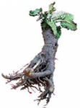
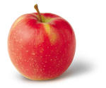
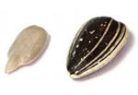
2. К вегетативным органам, из изображенных на рисунках, относится:
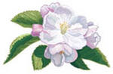
А) Б) В) Г)

- Растительная клетка отличается от животной, наличием:
А) ядра Б) вакуолей В) цитоплазмы Г) оболочки
3. Камбий относится к группе тканей:
А) покровных Б) основных В) проводящих Г) образовательных
4. В корне образовательная ткань расположена в зоне:
А) проведения Б) деления В) корневого чехлика Г) роста
5. Стебель с расположенными на нем листьями и почками называется:
А) побегом Б) генеративным органом
В) растением Г) конусом нарастания
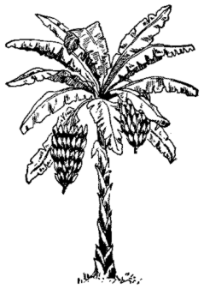
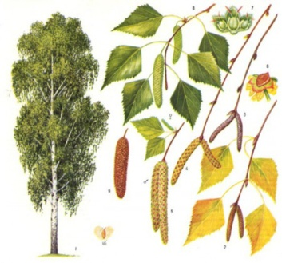
6. К цветковым, из представленных на рисунке, не относится растение:
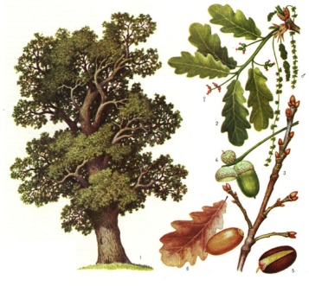
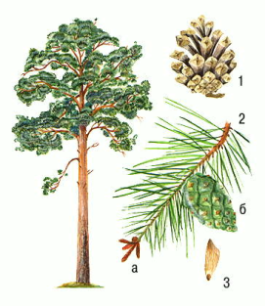
А) Б) В) Г)

7. К жизненной форме «кустарник» относится:
А) клюква Б) крапива В) бамбук Г) черемуха
8. К двулетним растениям не относится растение под буквой:

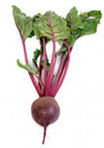
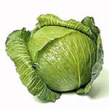
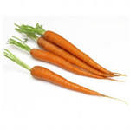
А) Б) В) Г)
9. Из перечисленных растений к жизненной форме « дерево» не принадлежит:
А) банан Б) эвкалипт В) липа Г) баобаб
10. К листопадным деревьям не относится:
А) лиственница Б) финиковая пальма В) тополь Г) ясень
11. В световой микроскоп нельзя увидеть:
А) оболочку клетки Б) ядро В) хлоропласты Г) рибосомы
12. Бактерии, которые улучшают азотное питание растений, относятся к группе :
А) клубеньковых Б) цианобактерий В) бактериям брожения Г) сапротрофным
13. Во время цветения плодовых растений в сад переносят ульи с пчелами, т.к. они:
А) помогают бороться с паразитами растений
Б) опыляют цветки садовых культур
В) питаются пыльцой растений
Г) способствуют распространению растений
14. В качестве предшественников других культурных растений необходимо высаживать представителей семейства:
А) сложноцветные Б) розоцветные В) бобовые Г) злаковые
15. Главным признаком, по которому растения объединяют в семейства, является строение:
А) корневой системы Б) цветка и плода В) семени и плода Г) побега
16. При дыхании растение:
А) поглощает углекислый газ и выделяет кислород Б) поглощает азот
В) выделяет углекислый газ Г) использует энергию солнца
17. Растения отличаются от животных тем, что:
А) могут самостоятельно вырабатывать для себя питательные вещества
Б) могут обходиться без кислорода
В) способны питаться веществами, находящимися в почве
Г) при дыхании используют углекислый газ
18. Вода поступает в листья из стебля и корня по:
А) древесине Б) камбию В) сердцевине Г) лубу
19. Транспирация это:
А) испарение воды листьями Б) поглощение корнем воды
В) накопление органических веществ в стебле
Г) поглощение органических веществ
20. Передвижение органических веществ в растении осуществляется по:
А) камбию Б) лубу В) древесине Г) сердцевине
21. При фотосинтезе растения:
А) образуют минеральные вещества
Б) превращают энергию солнца в энергию органических веществ
В) используют готовые органические вещества
Г) выделяют углекислый газ и воду
Часть В
1. Выбери три верных ответа:
Для растительных организмов, в отличие от животных характерно:
А) поглощение готовых органических веществ
Б) синтез органических веществ из неорганических
В) использование энергии солнечного света
Г) неограниченный рост
Д) отсутствие вакуолей в клетках организма
Е) рост в течение определенного периода
Ответы внеси в таблицу:

В2. Признаками основных тканей растения являются:
А) наличие хлоропластов в клетках
Б) образованы мертвыми клетками
В) участвуют в накоплении крахмала и других запасных веществ
Г) расположены в листьях и зеленых стеблях растений
Д) находятся в клубнях, зернах и плодах
Е) клетки имеют столбчатую форму и расположены сразу под кожицей листа
Ответы внеси в таблицу:

В3. К жизненной форме «кустарнички» относятся:
А) смородина Б) морошка В) клюква
Г) калина Д) ива Е) черника
Ответы внеси в таблицу:

В4. Соотнесите признаки и процессы, для которых они характерны:
А) поглощается кислород 1. фотосинтез
Б) поглощается углекислый газ 2. дыхание
В) образуются органические вещества
Г) выделяется кислород
Д) органические вещества расходуются
Е) выделяется углекислый газ
Ответы внеси в таблицу:
А | Б | В | Г | Д | Е

В5. Соотнесите признаки и ткани, для которых они присущи:
А) образованы живыми клетками 1.древесина
Б) состоят из мертвых клеток 2.луб
В) по клеткам передвигаются органические вещества
Г) клетки ткани проводят воду и минеральные вещества
Д) ткань расположена между камбием и сердцевиной
Е) в составе ткани находятся ситовидные трубки
А | Б | В | Г | Д | Е

В6. Определите последовательность процессов, происходящих при фотосинтезе:
А) выделение кислорода листьями
Б) образование органических веществ
В) поглощение корнями воды
Д) накопление энергии виде молекул АТФ
Е)поглощение углекислого газа листьями

В7. Определите путь воды в растении, начиная с поступления её из почвенного раствора:
А) транспирация через устьица
Б) поглощение через корневые волоски
В) участие в процессе фотосинтеза
Г) восходящий ток по ксилеме

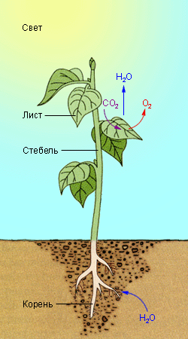
Часть С
С1. Какой процесс изображен на рисунке? Какое значение в нём играет лист растения? Приведите не менее трех его функций.

С2.Что такое фотопериодизм и каково его значение для растений средних широт? Почему этот процесс не характерен для тропических и экваториальных растений?

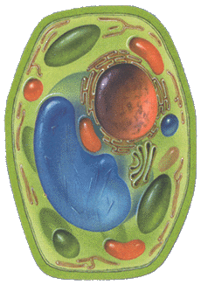
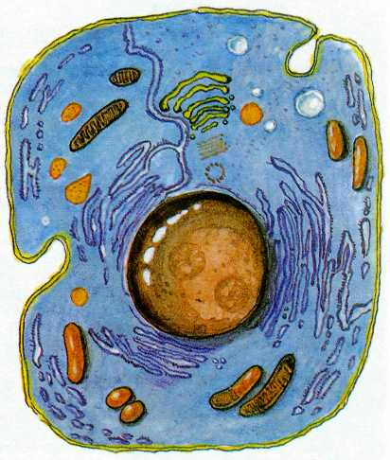
С3. Под какой буквой находится растительная клетка, приведите не менее трех отличий её от клеток организмов других царств:
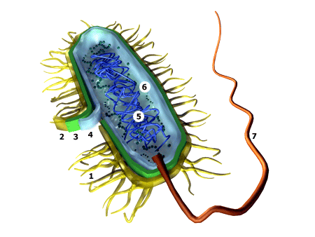
А) Б) В)

С4. Какие ткани объединяют между собой корень и стебель и листья, назовите эти ткани, перечислите их функции.

Ответы. Часть А
1 | 2 | 3 | 4 | 5 | 6 | 7
Б | В | Б | Б | А | Б | Г
8 | 9 | 10 | 11 | 12 | 13 | 14
Б | А | Б | Г | А | Б | В
15 | 16 | 17 | 18 | 19 | 20 | 21
Б | В | А | А | А | Б | Б

Часть В
В1 | В2 | В3 | В4 | В5 | В6 | В7
БВГ | АГЕ | БВЕ | 211122 | 212112 | ВАД ЕБ | БГВА

Часть С
С1. 1) рисунок отражает схему фотосинтеза в зелёном растении 2) в листе растения протекает процесс образования органических веществ 3) кроме этой функции лист осуществляет процессы транспирации и газообмена С2. 1) фотопериодизм это зависимость жизненно важных физиологических процессов растений от количества солнечного света 2) для растений средних широт со сменой тёплого и холодного периодов этот процесс очень важен, т.к. при наступлении холодов корень прекращает всасывать воду, поэтому и листья не должны её испарять, вследствие чего растение сбрасывает с себя листву 3) в тропиках и на экваторе такая сезонность отсутствует, следовательно, листопад не имеет смысла, поэтому почти не происходит
С3. 1)Растительная клетка находится под буквой В. 2)отличиями её являются : А)наличие хлоропластов, осуществляющих фотосинтез Б) наличие вакуолей – обеспечивающих запас воды и питательных веществ, а также создающих тургорное давление В) наличие клеточной стенки из целлюлозы, участвующей в образовании «скелета» растения
С4. 1) Листья, стебли и корни объединяют проводящие, образовательные и механические ткани 2) начинаются они в корне, проходят через стебель и попадают в листья 3) древесина проводит воду и минеральные вещества, луб – органические вещества, камбий увеличивает в толщину корень, стебель, проводящие пучки листьев, механическая ткань способствует прочности растения и увеличивает его сопротивляемость механическим воздействиям

